Střední odborná šKOLA pODNIKATELSKÁ, s. r. o.,
Most, Topolová 584, PSČ 434 47

Kritéria hodnocení profilové zkoušky z anglického jazyka pro školní rok 2021/2022

Kritéria hodnocení písemné práce

Maximální počet bodů = 40

Zadání: Ředitelka školy vybere pro všechny žáky 1 zadání (2 slohové útvary).
Rozsah práce: min. 200 slov, max. 250 slov.
Časová dotace: 60 minut. Žák může odejít z učebny dříve, pokud má práci hotovou a odevzdá ji.
Intervaly: 1 interval = 20 slov. Text, který je kratší než 1 interval slov, je penalizován o 2,5 bodu.

Zpracování, zadání obsah – 10 bodů
Organizace a koheze textu – 10 bodů
Slovní zásoba a pravopis – 10 bodů
Mluvnické prostředky – 10 bodů

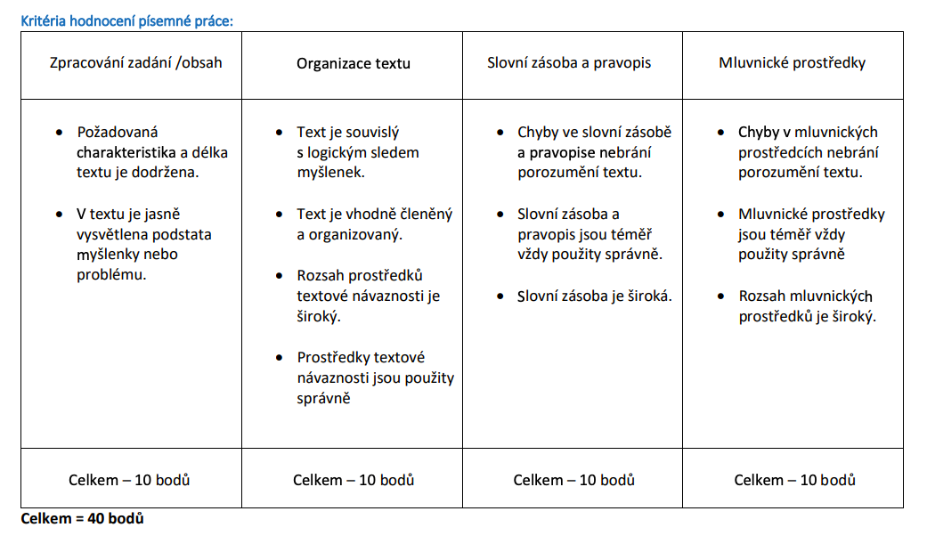
V případě, kdy je písemná práce v kritériu „ Zpracování zadání/obsah“ hodnocena 0 bodů, se podle dalších kritérií nehodnotí a výsledný počet bodů za písemnou práci je roven 0.

Zkoušku konanou formou písemné práce vykoná žák úspěšně, pokud dosáhne minimálně
20 bodů.

Kritéria hodnocení ústní zkoušky:

Maximální počet bodů = 60

Žák losuje jedno z 20 témat.
Pracovní list je monotematický a skládá se ze 4 částí: otázky na dané téma, práce s obrázky, situace, odborná slovní zásoba

Kritéria hodnocení:

Za každou část může žák získat 15 bodů. V každé části se hodnotí:
- plynulost projevu
- slovní zásoba k danému tématu
- správnost použitých gramatických prostředků
- správnost použitých mluvnických prostředků
- výslovnost

Hranice úspěšnosti pro složení ústní části maturitní zkoušky z cizího jazyka je 25 bodů.

Celkové hodnocení:

Celkové hodnocení profilové maturitní zkoušky z anglického jazyka se skládá z bodů za písemnou práci a za ústní zkoušku:

Poměr písemné a ústní části maturitní zkoušky z cizího jazyka je: 40% písemná část maturitní zkoušky a 60% ústní část maturitní zkoušky. Žák vykoná zkoušku úspěšně, pokud úspěšně vykoná obě části dané zkoušky.
Bodová hodnocení písemné a ústní části se sečtou, maximálně je možné získat za obě části 100 bodů. Počet bodů, který žák získá se převede na známku dle tabulky:

100 - 86 bodů = 1

85 - 75 bodů = 2

74 - 58 bodů = 3

57 - 45 bodů = 4

44 - 0 bodů = 5

V Mostě dne 30. 9. 2021 Ing. Lucie Machuldová
Ředitelka školy

Příloha 1) Pravidla pro počítání slov ve slohové práci:

Jako jedno jediné slovo se v písemné části maturitní zkoušky počítají:
- předložky (in, from, to, on, out, at…)
- spojky (but, because, although, so, and…)
- zájmena (you, I me, he, him, himself, ourselves, mine, hers…)
- členy (a, an, the)
- zkratky (etc., e.g., NASA, USA…)
- citoslovce (yipe, yum, yak, ugh, huh…)
- vlastní jména víceslovná (John Smith = 1 slovo, United States of America = 1 slovo, Kostelec nad Ohří = jedno slovo)
- číslovky řadové (1st, 2nd, 3rd, 4th, 10th, 876th…)
- datum, které je rozepsané (September 11th 2014 = jedno slovo)
- složeniny se spojovníkem (father-in-law = jedno slovo, must-see = 1 slovo)
- adresy (25 Londýnská, Praha = 1 slovo, 10 Broadway, New York City = jedno slovo)

Složeniny (stažené tvary) se počítají jako dvě slova:
- It’s = 2 slova, I’ll = 2 slova, mustn’t = 2 slova, haven’t = 2 slova…)
- VÝJIMKU tvoří sloveso cannot = 1 slovo, can’t = 1 slovo
- frázová slovesa (stand up = 2 slova, give in = 2 slova, look forward to = 3 slova…)

Co se jako slovo nepočítá vůbec?
- číslovky psány jako číslice (2 = 0 slov, 2013 = 0 slov, 777 = 0 slov)
- jména, které v textu opakujete (počítá se pouze jednou) – píšete-li například jméno Jack Smith v textu vícekrát, počítá se pouze jednou a poté již ne
Příklad: Jack Smith is a great footballer. I have always wanted to watch Jack Smith. = 11 slov)

Příklad počítání slov u maturity z angličtiny:
I’ve never been there so I don’t know who Jack is. Jack is a mysterious person. Sally said that she realized this after she’d met him in 2012 in Pec pod Sněžkou.
I’ve (2slova) never (1slovo) been (1) there (1) so (1) I (1) don’t (2) know (1) who (1)
Jack (1) is (1).Jack (0) is (1) a (1) mysterious (1) person (1).Sally (1) said (1) that (1) she (1)
realized (1) this (1) after (1) she’d (2) met (1) him (1) in (1) 2012 (0) in (1) Pec pod Sněžkou (Pec pod Sněžkou = 1 slovo).

